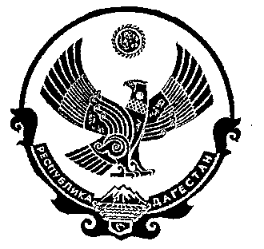
РЕСПУБЛИКА ДАГЕСТАН

СОБРАНИЕ ДЕПУТАТОВ МУНИЦИПАЛЬНОГО РАЙОНА «ДЕРБЕНТСКИЙ РАЙОН»

368600, г. Дербент, ул. Гагарина, 23 тел: 4-31-75

Утверждаю
И.о. председателя Собрания депутатов МР «Дербентский район» . _____ Фатуллаев Л.Ф..
Проект повестки
тридцать восьмого заседания Собрания депутатов
муниципального района «Дербентский район»

«18» февраля 2021 год. г.Дербент

1.«О внесении изменений в решение Собрания депутатов МР «Дербентский район» №36/1 от 28 декабря 2020 года «О районном бюджете МР «Дербентский район» на 2021 год и плановый период 2022 и 2023 годов».
Информация - врио начальника МУ «Финансовое управление администрации МР «Дербентский район» Алифханов П.А.
2. «О социально – экономической ситуации в фермерских и личных подсобных хозяйствах Дербентского района. Положение дел с реализацией произведенной сельскохозяйственной продукции».
Информация - начальник МКУ «Управление АПК» МР «Дербентский район» Герейханов Ю.М.

3.Разное

Заседание Собрания МР «Дербентский район» состоится 18 февраля 2021 года, в 10 часов в актовом зале администрации МР «Дербентский район» по адресу : г. Дербент ул. Гагарина 23.

